Конспект НОД

по развитию мелкой моторики руки

«Угостим животных».

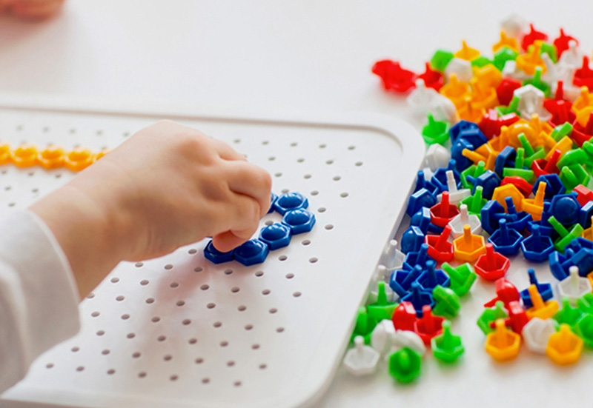

Тема: «Угостим животных».

Задачи НОД: формировать и совершенствовать мелкую моторику пальцев рук, двигательных умений и навыков; развивать умение правильно держать карандаш, учиться владеть им, используя самомассаж, игры и упражнения; активизировать словарь по теме.

Материал: цветок с семи лепестками, грецкие орехи, шаблон ежика, карандаши, карточки с нарисованным стволом, ниточки, фасоль, цветные карандаши.

Х о д НОД:

- Орг.момент.
– Ребята, посмотрите, какой красивый цветок перед вами. Он называется цветик-семицветик. На каждом лепестке этого цветка написаны задания для вас от диких животных и птиц. Перечислите их.
На лепестках – картинки животных.

II.- Выполнение заданий.

- Массаж рук «Орешек».
- Сорвем первый лепесток. От кого это задание? (от белочки)
- Белочка нам отправила лесные орехи.
Мы научимся орехи между пальцами катать,
Это в школе нам поможет буквы разные писать.

- Игра «Помоги ежику».
- От кого второй лепесток? (От ежика)
Перед детьми - шаблоны (контуры) ежика.
- Чего не хватает ежу? (Иголок) С помощью прищепок сделаем ежику иголочки.

- Массаж пальцев «Рукавицы».
- А чтобы у лисички зимой не мерзли лапы, свяжем ей рукавицы.

- Упражнение «Заведи волчок». (Правой, затем левой рукой)
- От кого четвертый лепесток? (От волка)

- Упражнение «Пошуршим карандашом».
- Пятый лепесток – от бобра (упражнение с неотточенным карандашом)
Дети «шуршат» карандашом (тихо, громко, над правым ухом, над левым ухом, перед собой).

Физминутка.
По-лосиному красио ходит лось в лесу густом,
По-мышиному пугливо семенит мышонок в дом.

И по-заячьи зайчишка все спешит запутать след.
По-медвежьи ходит мишка, косолап он с детских лет.

- Упражнение «Нарисуй дерево».
- Следующий лепесток – от мудрой совы. Она очень любит сидеть на дереве, но у нашего дерева нет веточек. Давайте их сделаем с помощью веревочек (у детей – карточка с нарисованным стволом и пунктирными линиями для выкладывания «веток»).

- Упражнение «Дорожка для мышки».
- Седьмой лепесток – от мышки. Ей нужно помочь – выложить дорожку из фасоли.

III. Работа на раздаточных листах.

- Ребята, животные с вами играли и очень устали, давайте предложим им угощение.

- Что любит белка? (Орехи).
- Что любит собака? (Косточку)
И т.д.
- Проведите прямые линии (дорожки) от животного к его лакомству по середине дорожки, сначала по пунктирным линиям, а затем самостоятельно.
- А что любит заяц? (Морковку) Нарисуйте и раскрасьте ее.

IV. Итог.
- От каких животных вы получили задания?
Животные вам очень благодарны за помощь и приготовили сладкое угощение (шоколадные грибочки).

